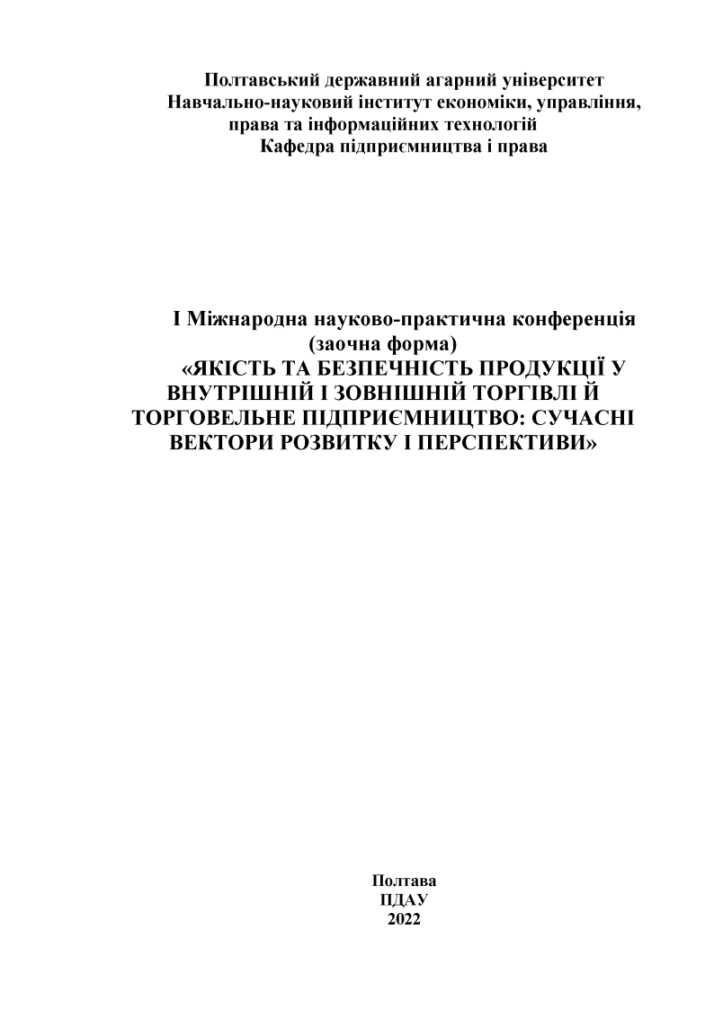


Полтавський державний агарний університет
Навчально-науковий інститут економіки, управління,
права та інформаційних технологій
Кафедра підприємництва і права

І Міжнародна науково-практична конференція (заочна форма)
«ЯКІСТЬ ТА БЕЗПЕЧНІСТЬ ПРОДУКЦІЇ У ВНУТРІШНІЙ І ЗОВНІШНІЙ ТОРГІВЛІ Й
ТОРГОВЕЛЬНЕ ПІДПРИЄМНИЦТВО: СУЧАСНІ ВЕКТОРИ РОЗВИТКУ І ПЕРСПЕКТИВИ»



Полтава ПДАУ 2022
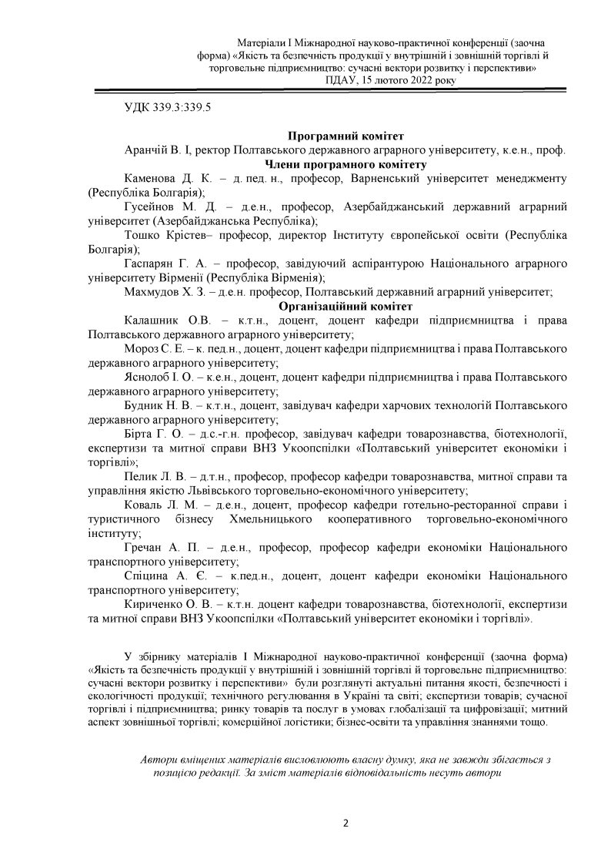

Матеріали І Міжнародної науково-практичної конференції (заочна форма) «Якість та безпечність продукції у внутрішній і зовнішній торгівлі й
торговельне підприємництво: сучасні вектори розвитку і перспективи»
ПДАУ, 15 лютого 2022 року

УДК 339.3:339.5

Програмний комітет
Аранчій В. І, ректор Полтавського державного аграрного університету, к.е.н., проф.
Члени програмного комітету
Каменова Д. К. - д. пед. н., професор, Варненський університет менеджменту
(Республіка Болгарія);
Гусейнов М. Д. - д.е.н., професор, Азербайджанський державний аграрний
університет (Азербайджанська Республіка);
Тошко Крістев- професор, директор Інституту європейської освіти (Республіка
Болгарія);
Гаспарян Г. А. - професор, завідуючий аспірантурою Національного аграрного
університету Вірменії (Республіка Вірменія);
Махмудов Х. З. - д.е.н. професор, Полтавський державний аграрний університет;
Організаційний комітет
Калашник О.В. - к.т.н., доцент, доцент кафедри підприємництва і права
Полтавського державного аграрного університету;
Мороз С. Е. - к. пед.н., доцент, доцент кафедри підприємництва і права Полтавського
державного аграрного університету;
Яснолоб І. О. - к.е.н., доцент, доцент кафедри підприємництва і права Полтавського
державного аграрного університету;
Будник Н. В. - к.т.н., доцент, завідувач кафедри харчових технологій Полтавського
державного аграрного університету;
Бірта Г. О. - д.с.-г.н. професор, завідувач кафедри товарознавства, біотехнології,
експертизи та митної справи ВНЗ Укоопспілки «Полтавський університет економіки і торгівлі»;
Пелик Л. В. - д.т.н., професор, професор кафедри товарознавства, митної справи та управління якістю Львівського торговельно-економічного університету;
Коваль Л. М. - д.е.н., доцент, професор кафедри готельно-ресторанної справи і туристичного бізнесу Хмельницького кооперативного торговельно-економічного інституту;
Гречан А. П. - д.е.н., професор, професор кафедри економіки Національного транспортного університету;
Спіцина А. Є. - к.пед.н., доцент, доцент кафедри економіки Національного транспортного університету;
Кириченко О. В. - к.т.н. доцент кафедри товарознавства, біотехнології, експертизи та митної справи ВНЗ Укоопспілки «Полтавський університет економіки і торгівлі».

У збірнику матеріалів І Міжнародної науково-практичної конференції (заочна форма) «Якість та безпечність продукції у внутрішній і зовнішній торгівлі й торговельне підприємництво: сучасні вектори розвитку і перспективи» були розглянуті актуальні питання якості, безпечності і екологічності продукції; технічного регулювання в Україні та світі; експертизи товарів; сучасної торгівлі і підприємництва; ринку товарів та послуг в умовах глобалізації та цифровізації; митний аспект зовнішньої торгівлі; комерційної логістики; бізнес-освіти та управління знаннями тощо.

Автори вміщених матеріалів висловлюють власну думку, яка не завжди збігається з позицією редакції. За зміст матеріалів відповідальність несуть автори

2
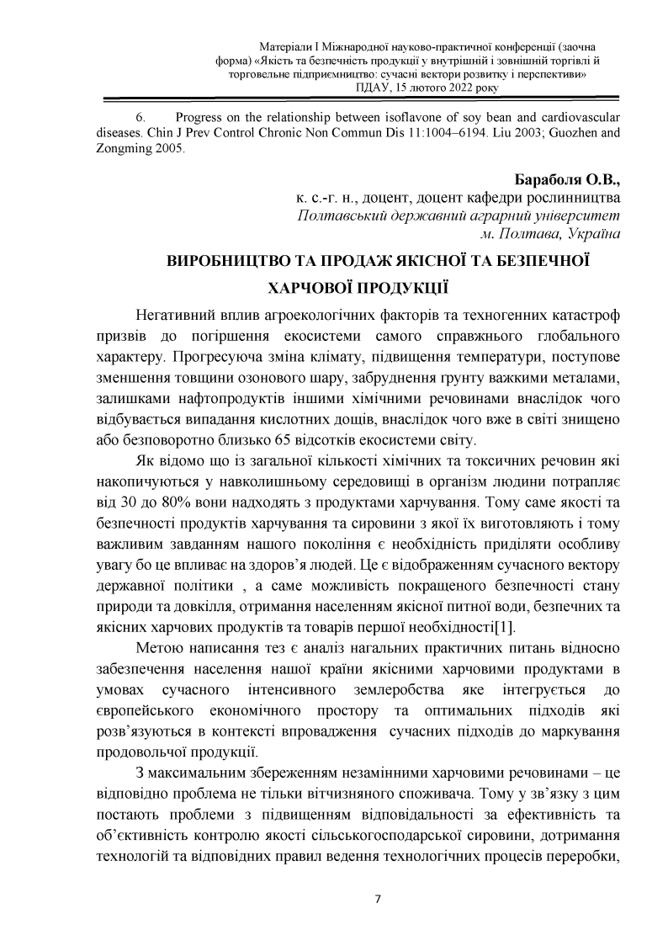
Матеріали І Міжнародної науково-практичної конференції (заочна форма) «Якість та безпечність продукції у внутрішній і зовнішній торгівлі й
торговельне підприємництво: сучасні вектори розвитку і перспективи»
ПДАУ, 15 лютого 2022 року

6. Progress on the relationship between isoflavone of soy bean and cardiovascular diseases. Chin J Prev Control Chronic Non Commun Dis 11:1004-6194. Liu 2003; Guozhen and Zongming 2005.

Бараболя О.В., к. с.-г. н., доцент, доцент кафедри рослинництва Полтавський державний аграрний університет
м. Полтава, Україна ВИРОБНИЦТВО ТА ПРОДАЖ ЯКІСНОЇ ТА БЕЗПЕЧНОЇ
ХАРЧОВОЇ ПРОДУКЦІЇ
Негативний вплив агроекологічних факторів та техногенних катастроф
призвів до погіршення екосистеми самого справжнього глобального характеру. Прогресуюча зміна клімату, підвищення температури, поступове зменшення товщини озонового шару, забруднення ґрунту важкими металами, залишками нафтопродуктів іншими хімічними речовинами внаслідок чого відбувається випадання кислотних дощів, внаслідок чого вже в світі знищено або безповоротно близько 65 відсотків екосистеми світу.
Як відомо що із загальної кількості хімічних та токсичних речовин які накопичуються у навколишньому середовищі в організм людини потрапляє від 30 до 80% вони надходять з продуктами харчування. Тому саме якості та безпечності продуктів харчування та сировини з якої їх виготовляють і тому важливим завданням нашого покоління є необхідність приділяти особливу увагу бо це впливає на здоров’я людей. Це є відображенням сучасного вектору державної політики , а саме можливість покращеного безпечності стану природи та довкілля, отримання населенням якісної питної води, безпечних та якісних харчових продуктів та товарів першої необхідності[1].
Метою написання тез є аналіз нагальних практичних питань відносно забезпечення населення нашої країни якісними харчовими продуктами в умовах сучасного інтенсивного землеробства яке інтегрується до європейського економічного простору та оптимальних підходів які розв’язуються в контексті впровадження сучасних підходів до маркування продовольчої продукції.
З максимальним збереженням незамінними харчовими речовинами - це відповідно проблема не тільки вітчизняного споживача. Тому у зв’язку з цим постають проблеми з підвищенням відповідальності за ефективність та об’єктивність контролю якості сільськогосподарської сировини, дотримання технологій та відповідних правил ведення технологічних процесів переробки,

7
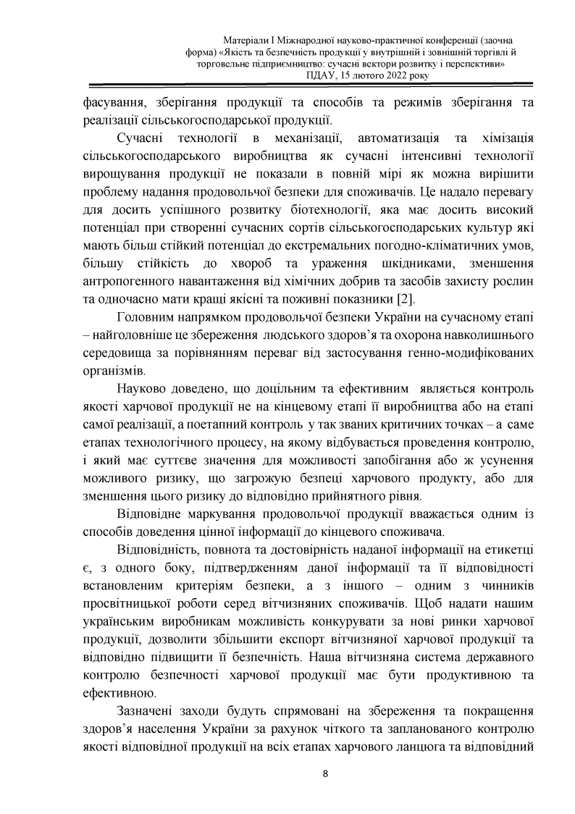
Матеріали І Міжнародної науково-практичної конференції (заочна форма) «Якість та безпечність продукції у внутрішній і зовнішній торгівлі й
торговельне підприємництво: сучасні вектори розвитку і перспективи»
ПДАУ, 15 лютого 2022 року
фасування, зберігання продукції та способів та режимів зберігання та реалізації сільськогосподарської продукції.
Сучасні технології в механізації, автоматизація та хімізація сільськогосподарського виробництва як сучасні інтенсивні технології вирощування продукції не показали в повній мірі як можна вирішити проблему надання продовольчої безпеки для споживачів. Це надало перевагу для досить успішного розвитку біотехнології, яка має досить високий потенціал при створенні сучасних сортів сільськогосподарських культур які мають більш стійкий потенціал до екстремальних погодно-кліматичних умов, більшу стійкість до хвороб та ураження шкідниками, зменшення антропогенного навантаження від хімічних добрив та засобів захисту рослин та одночасно мати кращі якісні та поживні показники [2].
Г оловним напрямком продовольчої безпеки України на сучасному етапі - найголовніше це збереження людського здоров’я та охорона навколишнього середовища за порівнянням переваг від застосування генно-модифікованих організмів.
Науково доведено, що доцільним та ефективним являється контроль якості харчової продукції не на кінцевому етапі її виробництва або на етапі самої реалізації, а поетапний контроль у так званих критичних точках - а саме етапах технологічного процесу, на якому відбувається проведення контролю, і який має суттєве значення для можливості запобігання або ж усунення можливого ризику, що загрожую безпеці харчового продукту, або для зменшення цього ризику до відповідно прийнятного рівня.
Відповідне маркування продовольчої продукції вважається одним із способів доведення цінної інформації до кінцевого споживача.
Відповідність, повнота та достовірність наданої інформації на етикетці є, з одного боку, підтвердженням даної інформації та її відповідності встановленим критеріям безпеки, а з іншого - одним з чинників просвітницької роботи серед вітчизняних споживачів. Щоб надати нашим українським виробникам можливість конкурувати за нові ринки харчової продукції, дозволити збільшити експорт вітчизняної харчової продукції та відповідно підвищити її безпечність. Наша вітчизняна система державного контролю безпечності харчової продукції має бути продуктивною та ефективною.
Зазначені заходи будуть спрямовані на збереження та покращення здоров’я населення України за рахунок чіткого та запланованого контролю якості відповідної продукції на всіх етапах харчового ланцюга та відповідний

8
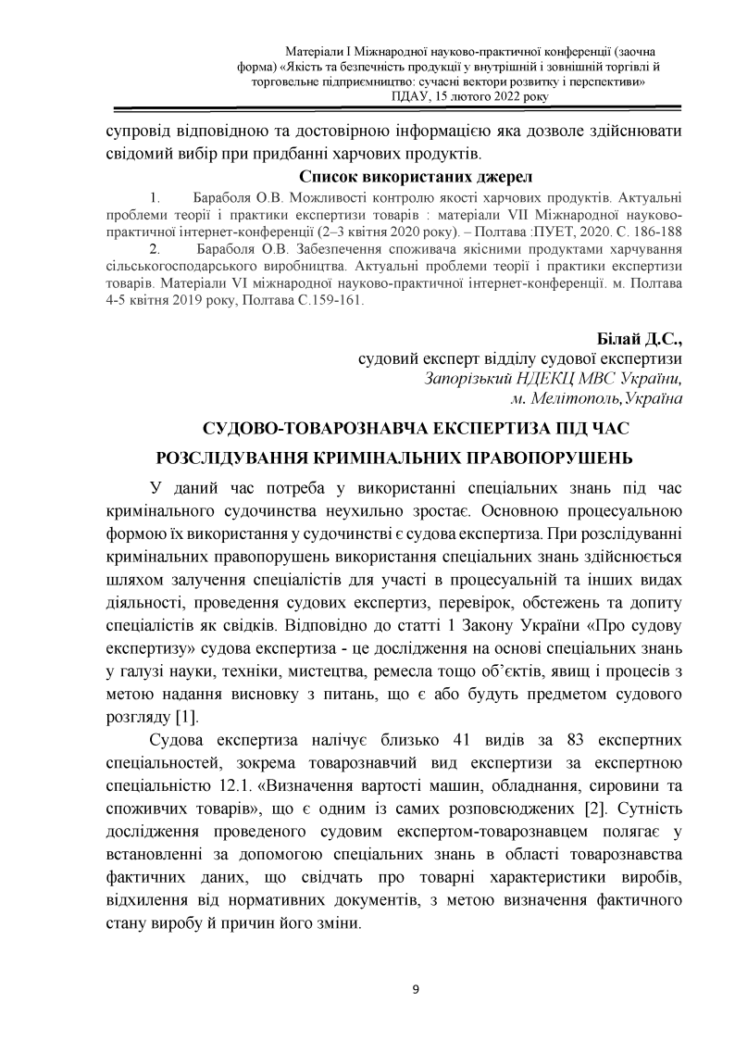
Матеріали І Міжнародної науково-практичної конференції (заочна форма) «Якість та безпечність продукції у внутрішній і зовнішній торгівлі й
торговельне підприємництво: сучасні вектори розвитку і перспективи»
ПДАУ, 15 лютого 2022 року
супровід відповідною та достовірною інформацією яка дозволе здійснювати свідомий вибір при придбанні харчових продуктів.
Список використаних джерел
1. Бараболя О.В. Можливості контролю якості харчових продуктів. Актуальні
проблеми теорії і практики експертизи товарів : матеріали VII Міжнародної науково- практичної інтернет-конференції (2-3 квітня 2020 року). - Полтава :ПУЕТ, 2020. С. 186-188
2. Бараболя О.В. Забезпечення споживача якісними продуктами харчування сільськогосподарського виробництва. Актуальні проблеми теорії і практики експертизи товарів. Матеріали VI міжнародної науково-практичної інтернет-конференції. м. Полтава 4-5 квітня 2019 року, Полтава С.159-161.

Білай Д.С.,
судовий експерт відділу судової експертизи
Запорізький НДЕКЦ МВС України,
м. Мелітополь, Україна
СУДОВО-ТОВАРОЗНАВЧА ЕКСПЕРТИЗА ПІД ЧАС
РОЗСЛІДУВАННЯ КРИМІНАЛЬНИХ ПРАВОПОРУШЕНЬ
У даний час потреба у використанні спеціальних знань під час кримінального судочинства неухильно зростає. Основною процесуальною формою їх використання у судочинстві є судова експертиза. При розслідуванні кримінальних правопорушень використання спеціальних знань здійснюється шляхом залучення спеціалістів для участі в процесуальній та інших видах діяльності, проведення судових експертиз, перевірок, обстежень та допиту спеціалістів як свідків. Відповідно до статті 1 Закону України «Про судову експертизу» судова експертиза - це дослідження на основі спеціальних знань у галузі науки, техніки, мистецтва, ремесла тощо об’єктів, явищ і процесів з метою надання висновку з питань, що є або будуть предметом судового розгляду [1].
Судова експертиза налічує близько 41 видів за 83 експертних спеціальностей, зокрема товарознавчий вид експертизи за експертною спеціальністю 12.1. «Визначення вартості машин, обладнання, сировини та споживчих товарів», що є одним із самих розповсюджених [2]. Сутність дослідження проведеного судовим експертом-товарознавцем полягає у встановленні за допомогою спеціальних знань в області товарознавства фактичних даних, що свідчать про товарні характеристики виробів, відхилення від нормативних документів, з метою визначення фактичного стану виробу й причин його зміни.

9

